Daftar Fitur

* Login sebagai admin (sebagai hidden menu, yang hanya bisa diakses oleh kami).
* Insert, edit artikel (halaman yang hanya bisa diakses setelah login)
* Insert, edit map (halaman yang hanya bisa diakses setelah login)

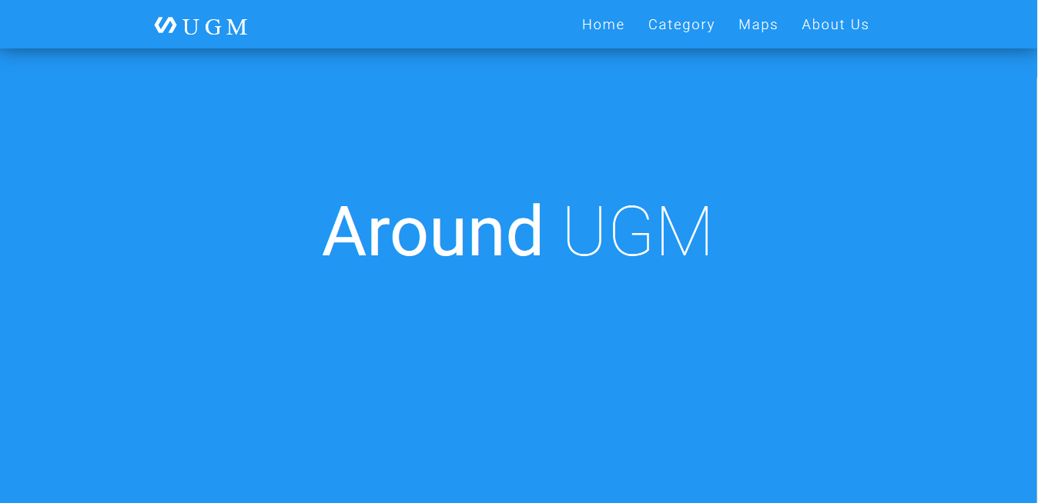

Halaman Index sebelum Login

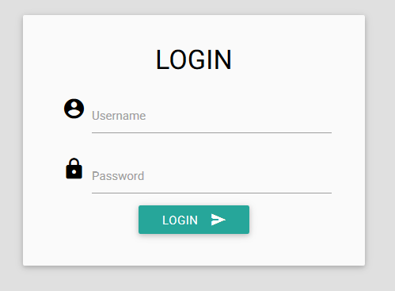

Halaman Login (hanya bisa diakses dengan mengetik langsung URL-nya yaitu login.php)

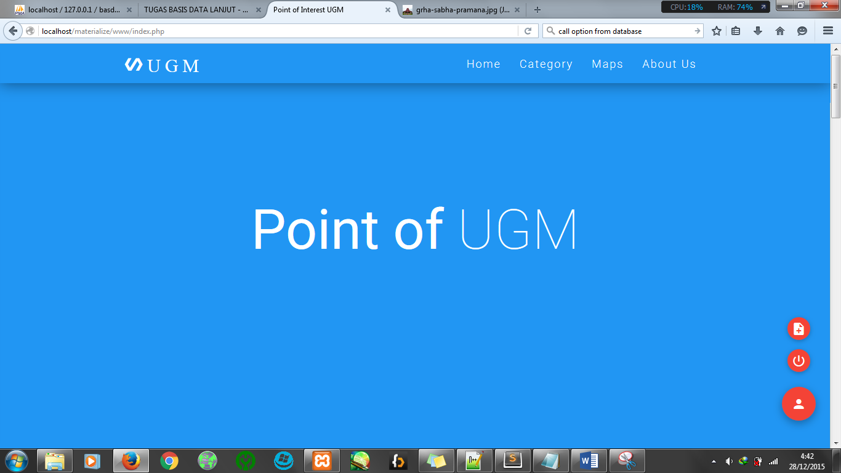

Setelah Login di Index muncul button untuk Logout dan menambah artikel

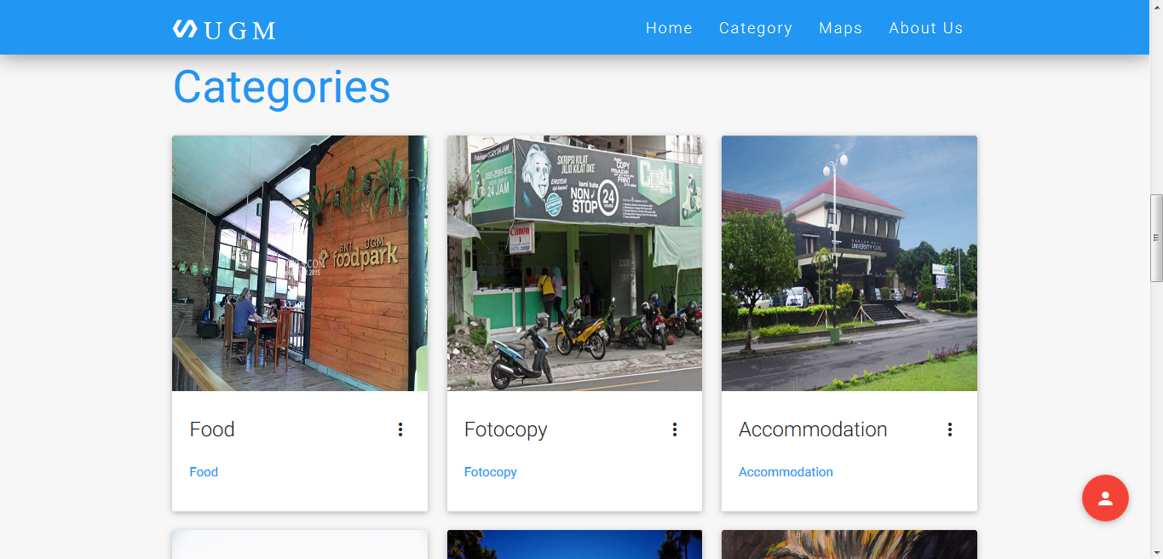

Di tab Categories, jika memilih salah satu kategori, akan di redirect ke halaman daftar artikel yang memiliki kategori tersebut

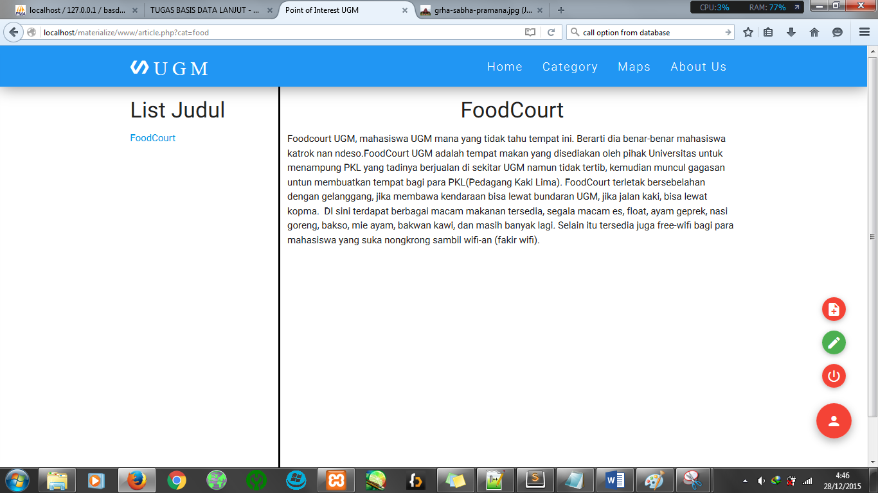

Contoh salah satu halaman kategori, di samping kanan bawah ada button untuk menambah artikel, atau mengedit artikel yang sedang dilihat, hal ini hanya bisa dilakukan setelah login, jika tidak login, maka hanya bisa melihat artikel

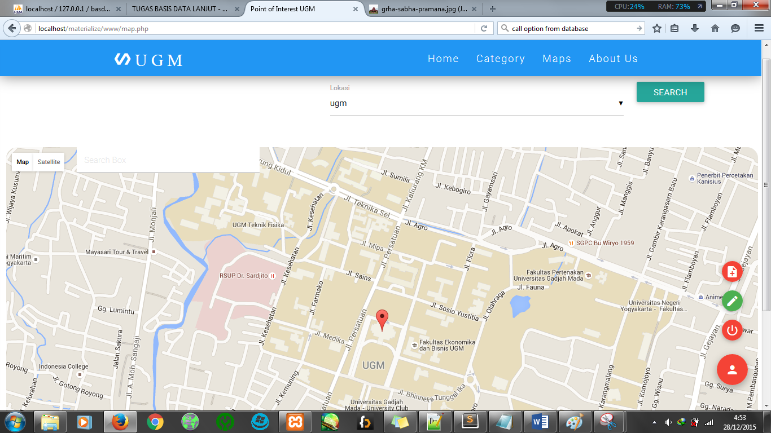

Di tab map, pada bagian atas, disediakan option box untuk memilih map dari lokasi yang sudah tersimpan, kemudian di dalam mapnya sendiri disediakan search box, jadi pengguna bisa mencari lokasi yang tidak tersimpan di database kami. Seperti halnya artikel, terdapat button untuk menambah map, dan mengedit map yang sedang lihat, namun hanya bisa diakses setelah login melalui admin.